**Quản lý tòa nhà văn phòng**

1. **Sơ đồ tổng quan hệ thống**

Quản lý tòa nhà

Quản lý cơ sở vật chất

Quản lý dịch vụ

Quản lý khách hàng

Quản lý doanh thu

* Cơ sở vật chất: tầng, phòng, trang thiết bị.
* Dịch vụ: thuê phòng, thuê dịch vụ (bảo vệ, vệ sinh, …)
* Quản lý khách hàng: quản lý hợp đồng, công ty
* Quản lý doanh thu: thống kê, biểu đồ

1. **Usecase**

* 1. Usecase thuê phòng:

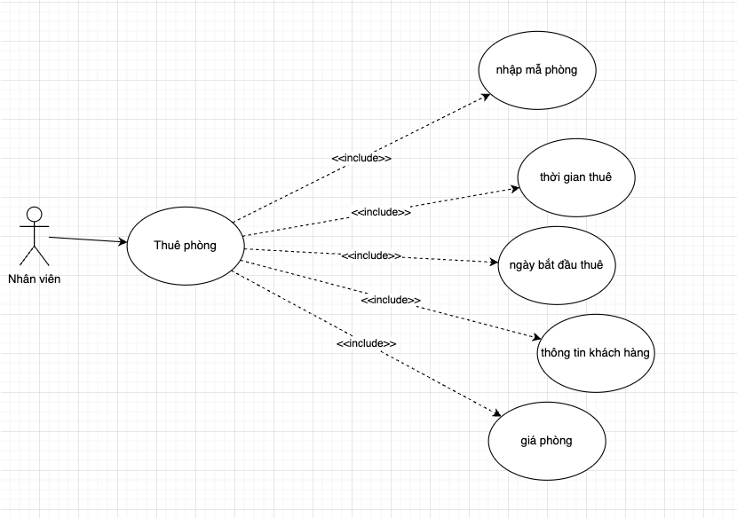

**Mô tả:**

* Tóm tắt: usecase mô tả cách nhân viên tạo hợp đồng thuê phòng
* Dòng sự kiện:

+ Sự kiện chính:

+ Usecase bắt đầu khi nhân viên muốn tạo hợp đồng thuê phòng

+ Nhân viên chọn phòng để tạo hợp đồng thuê phòng

+ Hệ thống kiểm tra thông tin phòng đủ điều kiện cho thuê

+ Hệ thống yêu cầu nhân viên nhập các thông tin cần thiết

+ Hệ thống kiểm tra thông tin và xác nhận hợp đồng thuê phòng

+ Sự kiện khác:

+ Phòng không đạt điều kiện cho thuê thì hệ thống sẽ yêu cầu chọn phòng khác

+ Nếu trong luồng sự kiện chính nhân viên nhập sai thông tin để thuê phòng thì hệ thống sẽ từ chối và yêu cầu nhập lại

* 1. Usecase cập nhật phòng

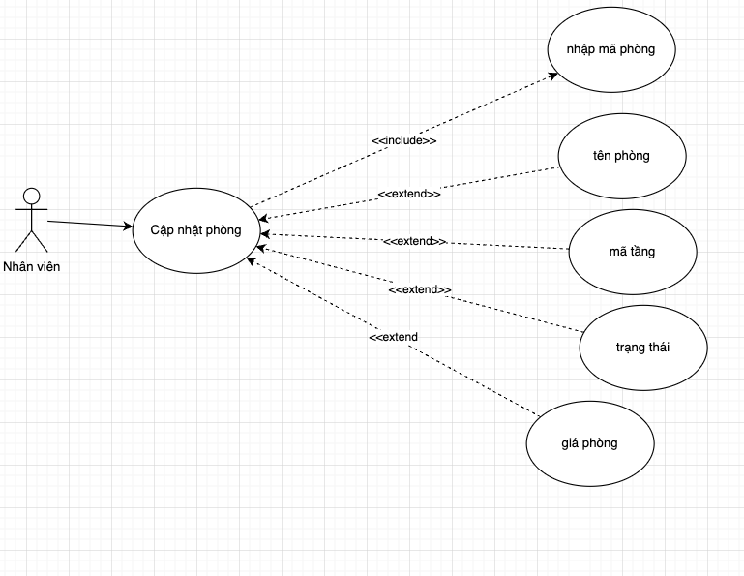

Mô tả:

* Usecase cập nhật phòng

- Tóm tắt: usecase mô tả cách nhân viên cập nhật phòng

- Dòng sự kiện:

+ Sự kiện chính:

+ Usecase bắt đầu khi nhân viên muốn cập nhật phòng

+ Nhân viên chọn phòng để cập nhật

+ Hệ thống yêu cầu nhân viên nhập các thông tin cần thiết

+ Hệ thống kiểm tra thông tin và xác nhận cập nhật phòng

+ Sự kiện khác:

+ Nếu trong luồng sự kiện chính nhân viên nhập sai thông tin để cập nhập phòng thì hệ thống sẽ từ chối và yêu cầu nhập lại

* 1. Usecase cập nhật thông tin khách hàng (công ty)

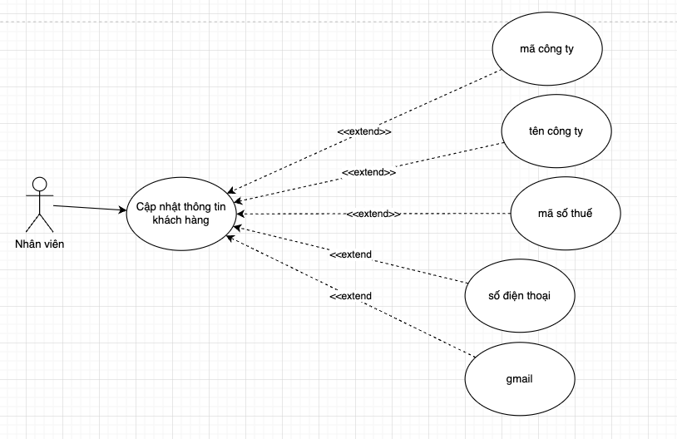

Mô tả:

* Usecase cập nhật thông tin khách hàng (công ty)

- Tóm tắt: usecase mô tả cách nhân viên cập nhật thông tin khách hàng, công ty

- Dòng sự kiện:

+ Sự kiện chính:

+ Usecase bắt đầu khi nhân viên muốn cập nhật thông tin khách hàng

+ Nhân viên chọn khách hàng để cập nhật

+ Hệ thống yêu cầu nhân viên nhập các thông tin cần thiết

+ Hệ thống kiểm tra thông tin và xác nhận cập nhật thông tin

+ Sự kiện khác:

+ Nếu trong luồng sự kiện chính nhân viên nhập sai thông tin để cập nhập khách hàng thì hệ thống sẽ từ chối và yêu cầu nhập lại

* 1. Usecase Thống kê

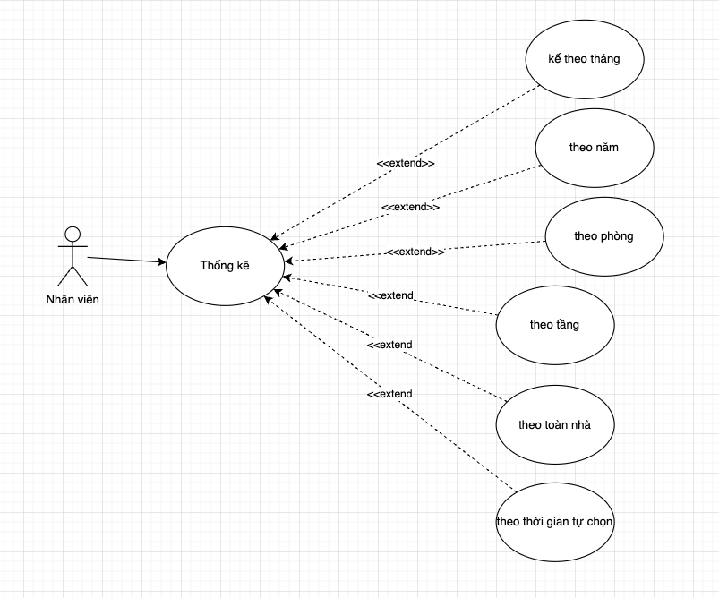

1. **Xây dựng đặc tả yêu cầu của hệ thống**

|  |  |  |  |
| --- | --- | --- | --- |
|  | Yêu cầu | Mô tả | Ưu tiên |
| 1 | Yêu cầu chức năng |  |  |
| 1.1 | Đăng nhập | Hệ thống phải cho phép người dùng đăng nhập bằng tên đăng nhập và mật khẩu | Cao |
| 1.2 | Quản lý tòa nhà | Hệ thống phải cho phép người dùng thêm, sửa đổi và xóa thông tin về các toà nhà văn phòng, bao gồm tên, trạng thái của phòng, trang thiết bị | Cao |
| 1.3 | Quản lý thông tin đơn vị cho thuê | Hệ thống phải cho phép người dùng thêm, sửa đổi và xóa thông tin về các đơn vị cho thuê, bao gồm tên, liên hệ, trạng thái | cao |
| 1.4 | Quản lý lịch trống và lịch thuê | Hệ thống phải hiển thị lịch trống và lịch thuê của từng đơn vị cho thuê trong toà nhà văn phòng. | Cao |
| 1.5 | Báo cáo và thống kê | Hệ thống phải cung cấp các báo cáo và thống kê về tình trạng cho thuê, và thu chi | Trung bình |
| 2 | Yêu cầu phi chức năng |  |  |
| 2.1 | Bảo mật | Hệ thống phải có hệ thống xác thực và quản lý quyền truy cập để đảm bảo an toàn thông tin. | Cao |
| 2.2 | Dự phòng và khôi phục | Hệ thống phải có khả năng sao lưu dữ liệu định kỳ và khôi phục dữ liệu khi cần thiết. | Cao |
| 2.3 | Hỗ trợ đa ngôn ngữ | Hệ thống phải hỗ trợ nhiều ngôn ngữ để phục vụ cho người dùng | Trung bình |

1. **Mô tả quy trình nghiệp vụ**

* Quy trình đăng nhập
* Người dùng có tài khoản và đăng nhập vào hệ thống
* Người dùng nhập username và mật khẩu
* Hệ thống sẽ kiểm tra thông tin: đăng nhập thất bại và đăng nhập thành công.
* Đăng nhập lại nếu thất bại, nếu thành công sẽ chuyển sang trang chủ.
* Quy trình thêm trang thiết bị, dịch vụ
* Người dùng chọn thêm mới
* Form thêm mới sẽ hiện ra, người dùng điền theo yêu cầu của form.
* Xác nhận form thành công sẽ thêm trang thiết bị, dịch vụ nếu thất bại sẽ báo lỗi cho người dùng.
* Quy trình đăng ký công ty
* Người dùng chọn thêm mới
* Form thêm mới sẽ hiện ra, người dùng điền theo yêu cầu của form.
* Xác nhận form thành công sẽ thêm công ty nếu thất bại sẽ báo lỗi cho người dùng.
* Quy trình thuê phòng
* Người dùng chọn thuê phòng
* Form thêm mới sẽ hiện ra, người dùng điền theo yêu cầu của form.
* Hệ thống kiểm tra thông tin: trạng thái phòng được thuê, công ty đã được đăng ký trong hệ thống.
* Xác nhận form thành công sẽ thêm mới hợp đồng thuê phòng nếu thất bại sẽ báo lỗi cho người dùng.
* Quy trình thuê dịch vụ
* Người dùng chọn thuê dịch vụ
* Form thêm mới sẽ hiện ra, người dùng điền theo yêu cầu của form.
* Hệ thống kiểm tra thông tin: trạng thái dịch vụ được thuê, công ty đã được đăng ký trong hệ thống, dịch vụ đó đã được công ty đó thuê trước chưa.
* Xác nhận form thành công sẽ thêm mới hợp đồng thuê dịch vụ nếu thất bại sẽ báo lỗi cho người dùng.
* Quy trình xem thống kê doanh thu
* Người dùng chọn thống kê doanh thu thuê phòng, thuê dịch vụ
* Người dùng chọn tháng và năm để xem thống kê doanh thu thuê phòng, thuê dịch vụ của công ty trong tháng.
* Thông tin công ty thuê phòng, dịch vụ trong tháng dược chọn sẽ hiện ra.
* Người dùng xem chi tiết thống kê của công ty
* Tất cả hợp đồng thuê phòng và thuê dịch vụ của công ty trong tháng được chọn sẽ hiện ra.